БЛАНК - ЗАКАЗ КАССЕТНЫЙ ФИЛЬТР

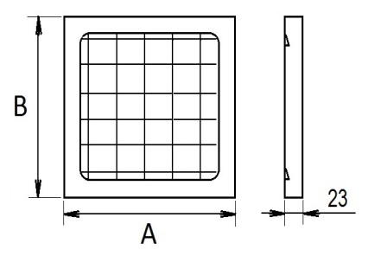

№ | Размер | Класс очистки | Толщина металла | Примечание

